INFORME DE INDICADORES DE GESTIÓN
BIIIIIIIIIIIIIIIIIII
Espacio para el texto
Tabla de contenido
DICIEMBRE
2022
SECRETARIA DISTRITAL DE AMBIENTE
AGOSTO

SECRETARIA DISTRITAL DE AMBIENTE
1. Introducción 2
2. Metodología 2
a. Mapa de Procesos 3
3. MEDICIÓN DE INDICADORES 4
a. Indicadores con 100% de cumplimiento 4
b. Indicadores con cumplimiento del 82% al 98%. 7
c. Indicadores con cumplimiento del 58% al 67% 8
d. Indicadores con cumplimiento superior al 100% 8
4. RECOMENDACIONES 11

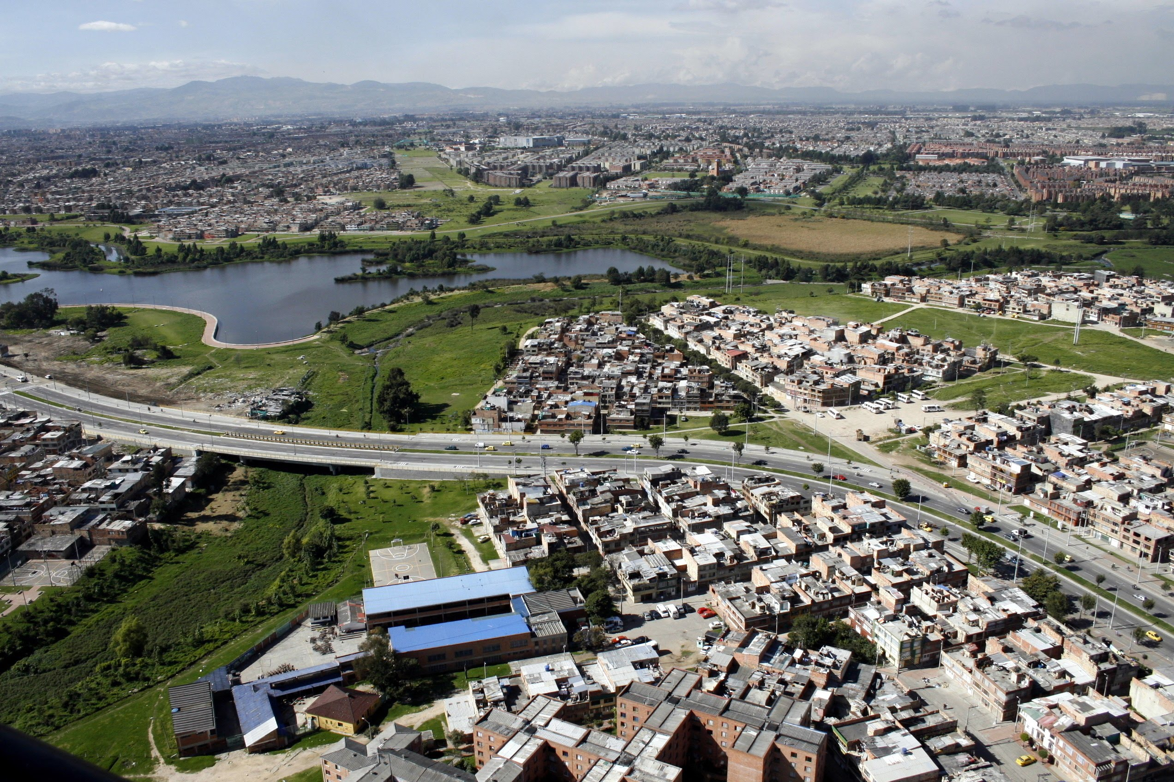
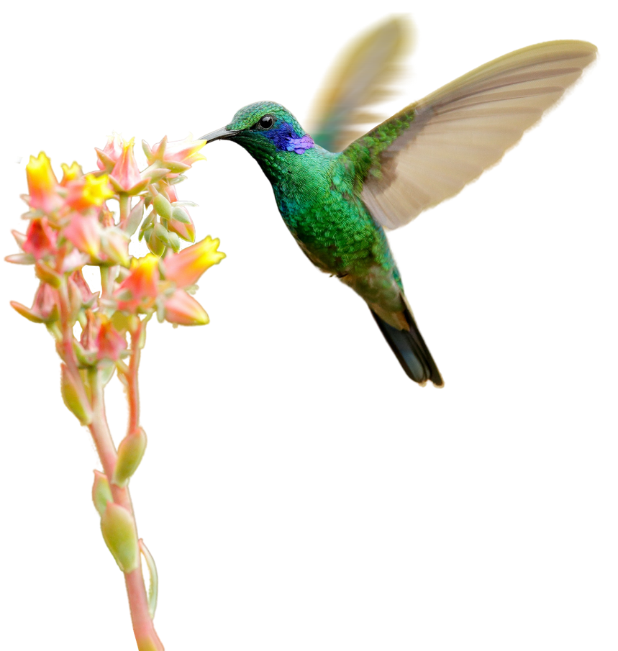
Introducción
Secretaría Distrital de Ambiente

INFORME DE INDICADORES DE GESTIÓN ENERO 2022
Bogotá D.C., Colombia.

El desempeño de la Secretaría Distrital de Ambiente se mide en términos de resultados expresados en índices de gestión, medida gerencial que permite evaluar la gestión de la entidad frente a sus metas, objetivos y responsabilidades.
Como objetivo de los indicadores de gestión se establece la visualización del cumplimiento de los proyectos o metas propuestas con el fin de tener las bases necesarias para la toma de decisiones y permiten tener un control adecuado sobre una situación presentada, de ahí su importancia al hacer posible el actuar con base en las tendencias positivas o negativas observadas en su desempeño global.
A través del presente informe, se dan a conocer los resultados alcanzados en los indicadores que constituyen la gestión institucional de la SDA para el periodo de diciembre de 2022, como cierre de vigencias en los reportes relacionados a la periodicidad, mensual, trimestral, semestral y anual.
Se presenta la medición y evaluación cuantitativa de los indicadores conforme la programación realizada por las dependencias de la Secretaría, en el marco del Plan de Desarrollo vigente.
Así mismo, se presentan los resultados obtenidos de los indicadores de gestión asociados al cumplimiento de metas Plan de Desarrollo y de los que responden a la Plataforma Estratégica de la Entidad.

Metodología

Evidenciar los avances en la gestión de los proyectos, metas y en general de las actividades propias de la SDA permite, de manera oportuna, establecer y analizar las causas que interfieren en el cumplimiento de estas y a la vez adelantar las acciones de mejora que faciliten el logro de los objetivos propuestos.
En este sentido, la evaluación de la gestión se adelanta mediante el monitoreo de las metas y actividades programadas y de la medición de sus indicadores mes a mes conforme la programación establecida al inicio de cada vigencia. El análisis de la información, reportada por las áreas responsables de su ejecución, permite determinar tanto el porcentaje de avance mensual, como el cumplimiento acumulado al mes de reporte y en la vigencia.
La evaluación de la gestión de la entidad se realiza en el marco de la estructura por procesos establecida en el plan estratégico de la entidad en la que se identifican claramente los procesos Estratégico, Misional, de Apoyo y de Evaluación y control, a los cuales se les otorgó un peso ponderado, cuya medición aporta al cumplimiento de los objetivos institucionales, dependiendo la incidencia de cada uno en el logro de estos.
Para interpretar la calificación de los indicadores se tienen en cuenta los siguientes intervalos

EVALUACIÓN DE LOS INDICADORES DE GESTIÓN POR PROCESO

Mayor igual 70,01

Entre 55,01 y 70

Menor igual a 55

En el mapa de proceso de la entidad, todas las actividades de gestión son enmarcadas en cuatro (4) macroprocesos relacionados a continuación:
- Misional
- Estratégico
- Apoyo
- Control y Evaluación

Mapa de Procesos

MEDICIÓN DE INDICADORES

Como se define en el objetivo del procedimiento Formulación, medición y evaluación de indicadores de gestión, establecer lineamientos y mecanismos para la definición, medición y evaluación de indicadores y sus resultados en la Secretaría Distrital de Ambiente con el fin de contribuir en el seguimiento de la gestión institucional, convirtiéndola en una herramienta que suministre información objetiva, oportuna y veraz que sirva de elemento de monitoreo y mejoramiento continuo que oriente en la toma de decisiones, se presenta a continuación el resultado de las actividades programadas para el periodo de agosto y sus respectivos resultados, con este panorama presentado se pretende orientar a los responsables de cada indicador enfocar su gestión de las actividades definidas en un proceso de mejora continua.

Indicadores con 100% de cumplimiento
Para el mes de diciembre se evaluaron 100 indicadores, de los cuales 61 tuvieron un cumplimiento del 100% en sus actividades programadas. A continuación, se relaciona la información de estos indicadores especificando el proceso, el área y su descripción:
CANT | PROCESO | ÁREA | INDICADOR | % DE AVANCE MENSUAL
1 | Gestión Ambiental y Desarrollo Rural | Dirección de Gestión Ambiental | Avance en el cumplimiento del Plan de Manejo del área de ocupación público-prioritaria de la franja de adecuación de Cerros Orientales | 100
2 |  |  | Emergencias activadas al interior de la Secretaría Distrital de Ambiente, para su respuesta. | 100
3 |  |  | Acciones ejecutadas por la SDA en el Distrito Capital, en el marco de la gestión del riesgo por incendios forestales o de la cobertura vegetal. | 100
4 |  |  | Estudios y/o trámites realizados para la adquisición de predios en zonas de interés ambiental del Distrito Capital | 100
5 |  |  | Hectáreas con acuerdos y estrategias de conservación suscritos para incrementar oferta de servicios ambientales y ecosistémicos | 100
6 | Gestión Jurídica | Dirección Legal Ambiental | % de procesos Judiciales y extrajudiciales atendidos, en los que la Entidad es parte o interviniente como Autoridad Ambiental-2022 | 100
7 |  |  | % de cumplimiento de sesiones exigidas en el Comité de Conciliación-2022 | 100
8 | Evaluación, Control y Seguimiento | Dirección de Control Ambiental | Actuaciones de Evaluación, Control y Seguimiento Ambiental | 100
9 |  |  | Acciones de coordinación interinstitucional para la Mitigación del Cambio climático | 100
10 |  |  | Porcentaje de ejecución del Plan Interno de Trabajo del Proceso de Metrología Monitoreo y Modelación | 100
11 | Gestión Administrativa | Dirección de Gestión Corporativa | Realizar mantenimiento de la infraestructura ambiental priorizada | 100
12 |  |  | Realizar el 100% de las adecuaciones y reparaciones locativa de la infraestructura ambiental priorizada | 100
13 |  |  | Implementación de Herramientas para la Reingeniería de la Estructura Orgánica | 100
14 |  |  | Seguimiento al Soporte Automotor de la Entidad Priorizado | 100
15 | Gestión Talento Humano |  | Ausentismo SDA 2022 | 100
16 |  |  | Incidencia de la enfermedad laboral 2022 | 100
17 |  |  | Frecuencia de Accidentalidad 2022 | 100
18 |  |  | Severidad de Accidentalidad 2022 | 100
19 | Planeación ambiental | Dirección de Planeación y Sistemas de Información Ambiental | Porcentaje de fortalecimiento de la articulación local, regional, nacional, internacional del componente ambiental de Bogotá | 100
20 |  |  | Porcentaje de avance en el fortalecimiento de la gestión y seguimiento de las instancias ambientales con mayor incidencia en la región | 100
21 |  |  | Número de acciones de gestión del conocimiento en materia ambiental. | 100
22 |  |  | Porcentaje de proyectos activos con acciones de seguimiento | 100
23 |  |  | Actividades de soporte y gestión de procesos realizadas | 100
24 | Gestión Tecnológica |  | Porcentaje de avance en el fortalecimiento de gestión de la información ambiental de Bogotá priorizada | 100
25 |  |  | Sistemas de información actualizados, | 100
26 |  |  | Sistemas de información implementados | 100
27 |  |  | Documentos para la planeación realizados | 100
28 |  |  | Documentos para la planeación estratégica en TI | 100
29 |  |  | Sistemas De Información Actualizados | 100
30 |  |  | Sistemas de información diseñados, actualizados o en funcionamiento | 100
31 |  |  | Informes presentados | 100
32 |  |  | Disponibilidad de los sistemas de información | 100
33 |  |  | Informes de seguimiento realizados | 100
34 |  |  | Eficacia en la atención de requerimientos e incidentes atención de TI por mesa de servicios | 100
35 | Comunicaciones | Oficina Asesora de Comunicaciones | Efectividad de los productos comunicacionales | 100
36 |  |  | Plan de Comunicaciones 2022 ejecutado | 100
37 | Gestión Contractual | Subdirección Contractual | Eficacia en la Gestión Contractual 2022 | 100
38 | Evaluación, Control y Seguimiento  Evaluación, Control y Seguimiento | Subdirección de Calidad del Aire, Auditiva y Visual  Subdirección de Calidad del Aire, Auditiva y Visual | % de datos válidos para determinar la concentración promedio anual de PM10 y PM2.5 en la RMCAB | 100
39 |  |  | Reducción de procesos acumulados en los repartos, dentro de la Subdirección de Calidad del Aire, Auditiva y Visual - SCAAV. | 100
40 |  |  | % de representatividad temporal de los datos generados por la Red de Monitoreo de Ruido Ambiental de Bogotá - RMRAB. | 100
41 |  |  | % de gestión de la RMCAB | 100
42 | Gestión Ambiental y Desarrollo rural | Subdirección de Ecourbanismo y Gestión Ambiental Empresarial | Actas de comités y conceptos realizados para la incorporación de determinantes ambientales en proyectos de infraestructura | 100
43 | Gestión Disciplinaria | Oficina de Control Disciplinario Interno | Gestión Procesal Disciplinaria | 100
44 | Gestión Ambiental y Desarrollo rural. | Subdirección de Ecourbanismo y Gestión Ambiental Empresarial | Actividades realizadas para el diseño y la implementación de la Estrategia Distrital de Crecimiento Verde de las acciones de competencia de la SDA | 100
45 |  | Subdirección de Ecosistemas y Ruralidad | Hectáreas en mantenimiento de restáreas auradas, rehabilitadas y recuperadas. | 100
46 |  |  | Documentos técnicos para la implementación de proyectos de conectividad ecológica en implementación y seguimiento | 100
47 |  |  | Porcentaje de localidades rurales con acciones del plan de acción de la política pública distrital de ruralidad. | 100
48 |  |  | Informes de gestión y acciones realizadas para la administración, manejo y gestión de 19 áreas protegidas y de interés ambiental priorizadas. | 100
49 |  |  | Documentos técnicos para la toma de decisiones relacionados con el manejo de la EEP. | 100
50 |  |  | Informes de avance anual en la formulación e implementación del programa de monitoreo, evaluación y seguimiento de la biodiversidad diseñado. | 100
51 |  |  | Informes de acciones de formulación e implementación de monitoreo, evaluación y seguimiento de la biodiversidad | 100
52 | Gestión Financiera | Subdirección Financiera | Seguimiento aleatorio a la gestión de pagos | 100
53 |  |  | Gestión de cobros persuasivos | 100
54 | Servicio a la Ciudadanía | Subsecretaria General | Seguimiento a Peticiones, Quejas, Reclamos y Sugerencias ingresadas a la entidad en la vigencia 2022 | 100
55 | Direccionamiento Estratégico | Subdirección de Proyectos y Cooperación Internacional | Número de informes de seguimiento integrales a los proyectos de inversión mensuales – 2022 | 100
56 |  |  | Gestión de Cooperación Internacional - SDA 2022 | 100
57 | Planeación ambiental | Subdirección de Políticas y Planes Ambientales | Seguimiento a los instrumentos de planeación ambiental priorizados | 100
58 | Evaluación, control y seguimiento | Subdirección del Recursos Hídrico y del Suelo | Número de programas de monitoreo, evaluación, control y seguimiento ambiental al recurso hídrico consolidado y ejecutado – 2022 | 100
59 |  |  | Porcentaje de actuaciones que requieran impulso sancionatorio competencia de la Subdirección del Recurso Hídrico y del Suelo atendidas jurídicamente durante la vigencia – 2022 | 100
60 |  |  | Porcentaje de los trámites asociados a autorizaciones e instrumentos ambientales competencia de la Subdirección del Recurso Hídrico y del Suelo atendidos jurídicamente – 2022 | 100
61 |  |  | Porcentaje de conceptos técnicos que requieren actuaciones en materia de control ambiental competencia de la Subdirección del Recurso Hídrico y del Suelo acogidos jurídicamente. – 2022 | 100

Indicadores con cumplimiento del 82% al 98%.

Para el periodo evaluado se presentan 5 indicadores que estuvieron dentro del rango de cumplimiento en nivel favorable por debajo del 100%.
CANT | PROCESO | ÁREA | INDICADOR | % DE AVANCE MENSUAL
1 | Gestión Jurídica | Dirección Legal Ambiental | % de éxito procesal cuantitativo de la SDA con Representación Judicial a cargo de la Entidad-2022 | 82
2 | Servicio a la Ciudadanía | Subsecretaria General | Percepción del ciudadano frente al servicio prestado en la vigencia 2022 | 98
3 | Planeación ambiental | Subdirección de Políticas y Planes Ambientales | Formulación o actualización de instrumentos de planeación ambiental priorizados | 96
4 | Evaluación, control y seguimiento | Subdirección del Recursos Hídrico y del Suelo | Predios afectados por actividad extractiva que cuentan con instrumento administrativo de manejo y control ambiental controlados mediante seguimiento y evaluación ambiental - 2022 | 89
5 |  | Subdirección de Silvicultura, Flora y Fauna Silvestre | Número de actuaciones de evaluación, control, seguimiento y prevención ejecutadas sobre el arbolado urbano de Bogotá D.C | 94

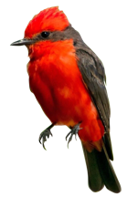
Indicadores con cumplimiento del 58% al 67%

Para el periodo evaluado se presentan 4 indicadores que estuvieron al nivel aceptable de cumplimiento.
CANT | PROCESO | ÁREA | INDICADOR | % DE AVANCE MENSUAL
1 | Gestión Tecnológica | Dirección de Planeación y Sistemas de Información Ambiental | Índice de capacidad en la prestación de servicios de tecnología | 60
2 | Evaluación, Control y Seguimiento | Subdirección de Calidad del Aire, Auditiva y Visual | Acciones de seguimiento y control sobre los elementos de publicidad exterior visual - PEV, instalados en las zonas con mayor densidad. | 61
3 |  | Subdirección de Control Ambiental al Sector Público | Toneladas de Residuos de Construcción y Demolición dispuestas adecuadamente por las obras de construcción controladas por la SDA. -2022 | 67
4 |  | Subdirección de Silvicultura, Flora y Fauna Silvestre | Número de árboles bajo seguimiento en Bogotá D.C. | 58

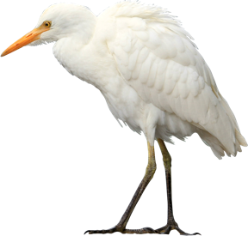
Indicadores con cumplimiento superior al 100%

En la evaluación de los indicadores se evidenciaron 30 indicadores que presentaron cumplimiento superior al 100%, atribuidos a la ejecución de actividades adicionales que se realizaron de manera oportuna, permitiendo superar la meta programada.
CANT | PROCESO | ÁREA | INDICADOR | % DE AVANCE MENSUAL
1 | Gestión Jurídica  Gestión Jurídica | Dirección Legal Ambiental  Dirección Legal Ambiental | Inspección, Vigilancia y Control a organizaciones sin ánimo de lucro de carácter ambiental-2022 | 141
2 |  |  | % de éxito procesal cualitativo de la SDA con Representación Judicial a cargo de la Entidad-2022 | 117
3 |  |  | % de éxito procesal cualitativo de procesos contra la SDA con Representación Judicial a cargo de la Secretaria Jurídica-2022 | 122
4 |  |  | % de éxito procesal de tutelas contra la SDA-2022 | 101
5 |  |  | Oportunidad de respuesta de procesos judiciales-2022 | 102
6 | Gestión Documental | Dirección de Gestión Corporativa | Organización Técnica de Expedientes de Contratos en el Archivo Central | 796
7 |  |  | Gestión de Transferencias documentales del Archivo de Gestión al Archivo Central | 234
8 | Gestión Talento Humano |  | Cumplimiento del Plan Institucional de Bienestar Social e Incentivos 2022 | 725
9 | Participación y educación ambiental | Oficina de Participación Educación y Localidades | Número de personas vinculadas en las estrategias de educación ambiental - 2022 | 107
10 |  |  | Número de personas vinculadas en la estrategia de participación ciudadana - 2022 | 105
11 |  |  | % de personas con aumento de conocimiento frente al cuidado y preservación del territorio, las áreas de interés ambiental y la biodiversidad del Distrito Capital. – 2022 | 108
12 | Evaluación, Control y Seguimiento  Evaluación, Control y Seguimiento | Subdirección de Calidad del Aire, Auditiva y Visual | Concentración promedio anual de material particulado de diámetro menor a 10 micras (PM10) por debajo de 50 µg/m | 101
13 |  |  | Concentración promedio anual de material particulado de diámetro menor a 2.5 micras (PM2.5) por debajo de 25 µg/m4 | 101
14 |  |  | Reducción del tiempo de inactividad en FOREST de los procesos asociados a la SCAAV. | 200
15 |  | Subdirección de Control Ambiental al Sector Público  Subdirección de Control Ambiental al Sector Público | Toneladas de Residuos de Construcción y Demolición reutilizados o aprovechados por las obras de construcción controladas por la SDA -2022 | 761
16 |  |  | Toneladas de residuos peligrosos gestionadas externamente por establecimientos de salud humana y afines (veterinarias, moteles, peluquerías entre otros) controlados por la SDA. – 2022 | 228
17 |  |  | Toneladas de llantas usadas aprovechadas controladas por la SDA. – 2022 | 110
18 | Gestión Ambiental y Desarrollo rural. | Subdirección de Ecourbanismo y Gestión Ambiental Empresarial | Número de proyectos de infraestructura verificados en su incorporación de determinantes y lineamientos ambientales | 111
19 |  |  | Número de personas sensibilizadas y asesoradas en la implementación y mantenimiento de techos verdes y jardines verticales | 229
20 |  |  | Número de proyectos realizados para la promoción de la economía circular para cerrar el ciclo de vida de los materiales | 143
21 |  | Subdirección de Ecosistemas y Ruralidad | Número de acciones de gestión relacionadas con las estrategias de recuperación frente a procesos de ocupación informal. | 110
22 |  |  | Hectáreas con acuerdos de conservación Pago por Servicios Ambientales. | 102
23 | Evaluación, control y seguimiento  Evaluación, control y seguimiento | Subdirección del Recursos Hídrico y del Suelo | Número de km de ríos urbanos con índice de calidad hídrica aceptable, buena o superior (WQI >65) – 2022 | 108
24 |  |  | Número de predios de sitios contaminados, suelos degradados y pasivos ambientales diagnosticados y controlados – 2022 | 109
25 |  | Subdirección de Silvicultura, Flora y Fauna Silvestre  Subdirección de Silvicultura, Flora y Fauna Silvestre | Número de árboles evaluados en Bogotá D.C | 118
26 |  |  | Número de actuaciones de evaluación, control, seguimiento y prevención ejecutadas sobre el recurso flora en Bogotá D.C | 117
27 |  |  | Número de actuaciones de evaluación, control, seguimiento y prevención ejecutadas sobre el recurso fauna silvestre en Bogotá D.C. | 129
28 |  |  | Porcentaje de animales vivos de fauna silvestre liberados en sus zonas de vida que cumplen con los protocolos y procedimientos establecidos para su disposición final. | 125
29 |  |  | Eficiencia en la atención de solicitudes relacionadas con el arbolado urbano y el recurso flora. | 106
30 |  |  | Eficiencia en la atención de solicitudes relacionadas con la fauna silvestre | 109
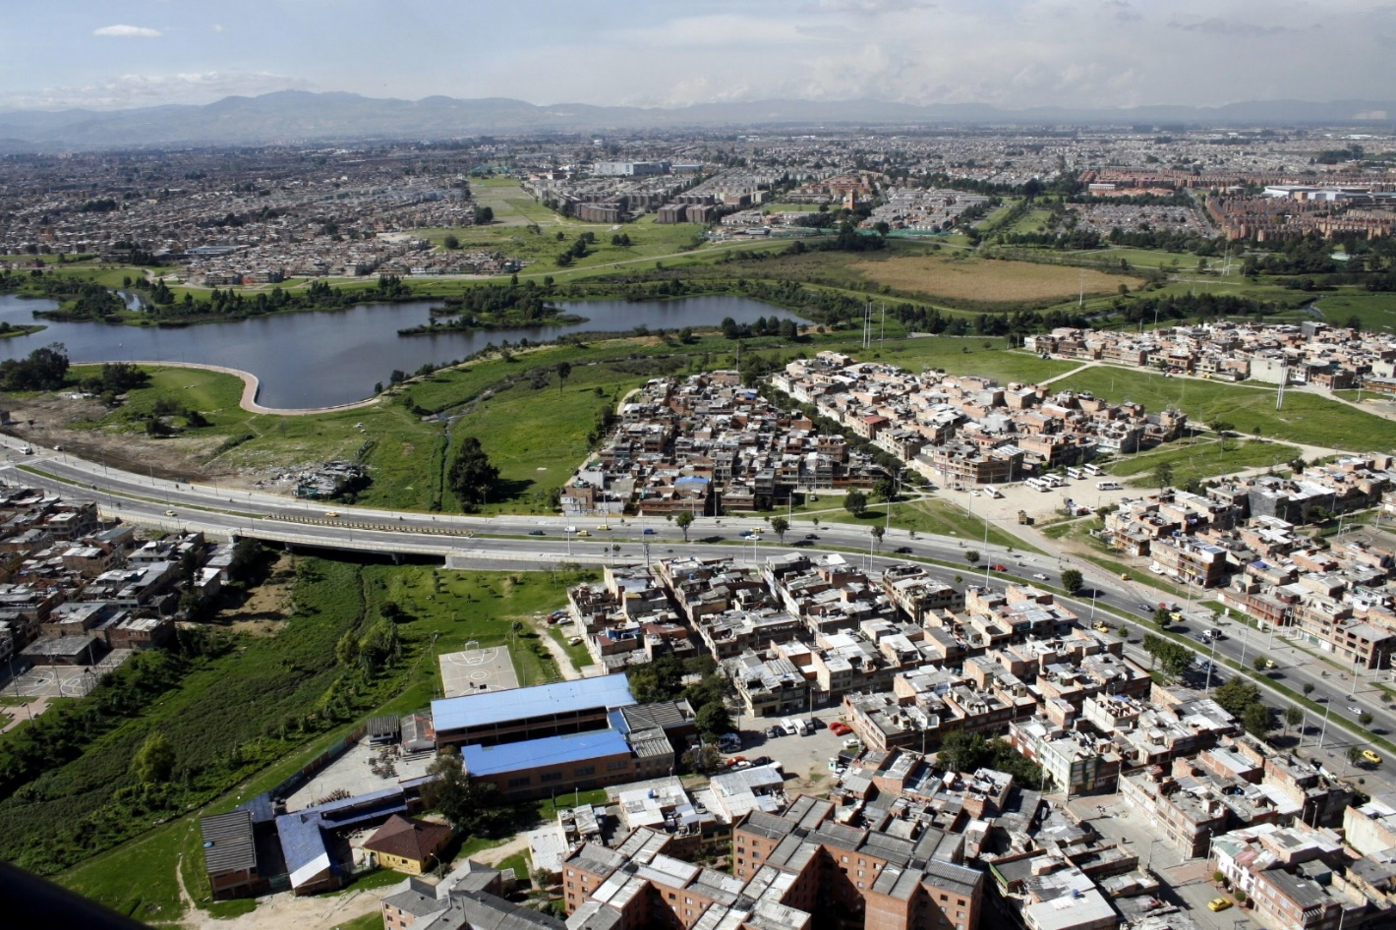

RECOMENDACIONES

- Generar planes de mejoramiento para los indicadores que presentaron cumplimiento por debajo del 55% por parte de los lideres de procesos y gerentes de proyectos, evidenciados en la hoja de vida de los indicadores en pro de la mejora continua y la autoevaluación efectiva.
- Las reprogramaciones de indicadores que sean requeridas deben efectuarse únicamente para los periodos que no se han reportado, con el fin de garantizar la oportunidad de la información y trazabilidad de esta, dando cumplimiento al procedimiento PE01-PR03 Formulación, medición y evaluación de indicadores de gestión.
- Es de gran importancia realizar el reporte oportuno en la hoja de vida de indicadores garantizando el análisis de la información y generación de informes dentro de los tiempos establecidos.

